28.12
Тема: Русский женский костюм 17 века разных сословий. Раскрой деталей костюма.
30.12
Тема: Русский женский костюм 17 века разных сословий. Выполняем соединение всех деталей кроя в готовое изделие 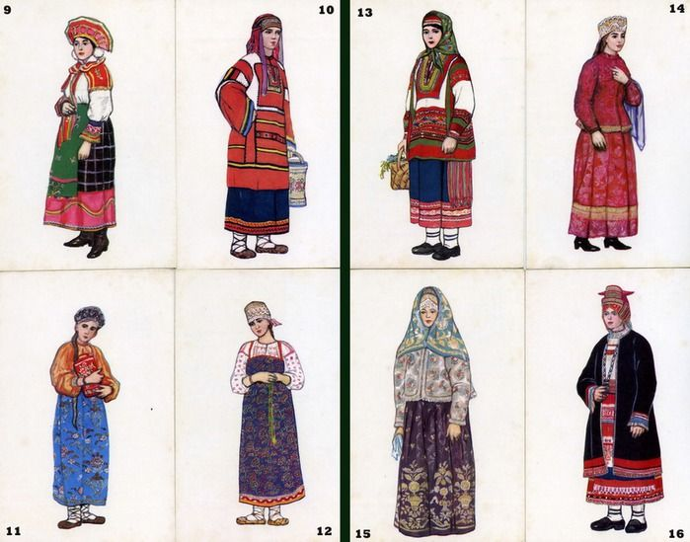
Выбираем один из костюмов. 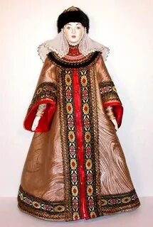

- Делаем замеры куклы.

. 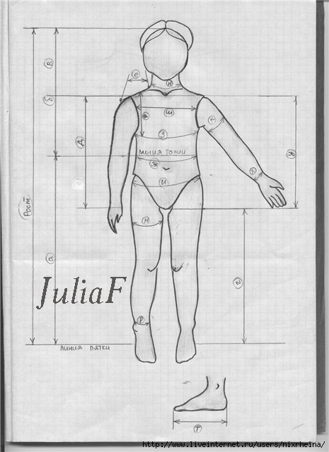

2. Делаем расчеты.
3.Строим лекало рубахи.
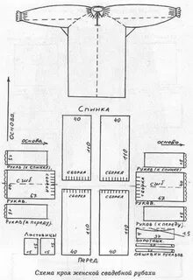

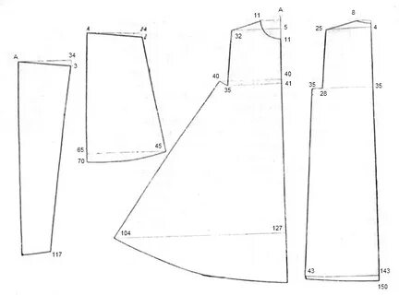
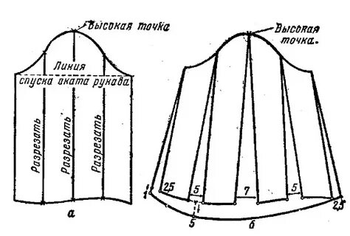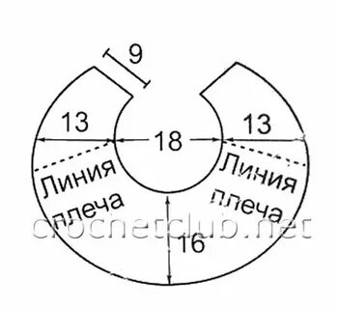
4.Раскладка шапки.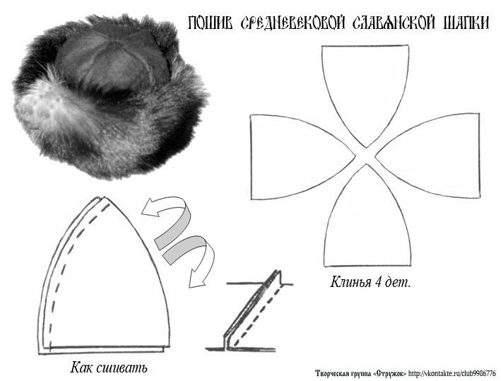

5.Косынка на голову.
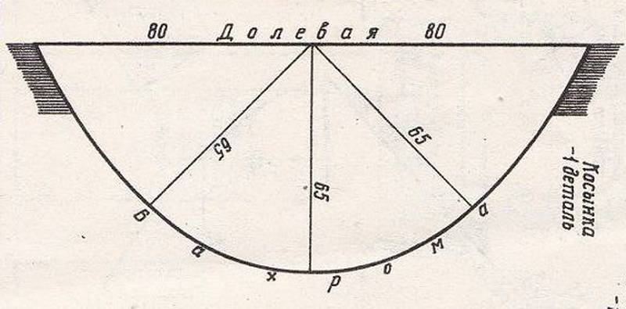
6.Выполняем соединение всех деталей кроя в готовое изделие. Детали кроя сшиваем ручным швом ( назад иголка), срезы обметываем (петельными) ручными стежками.

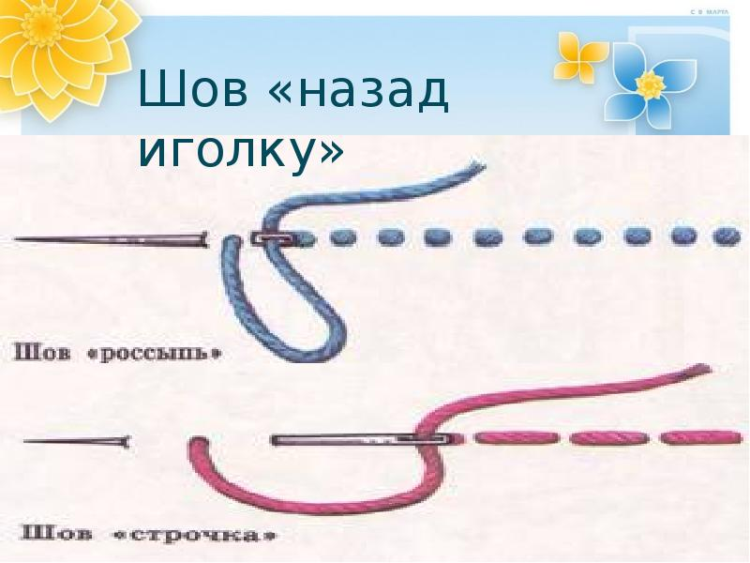
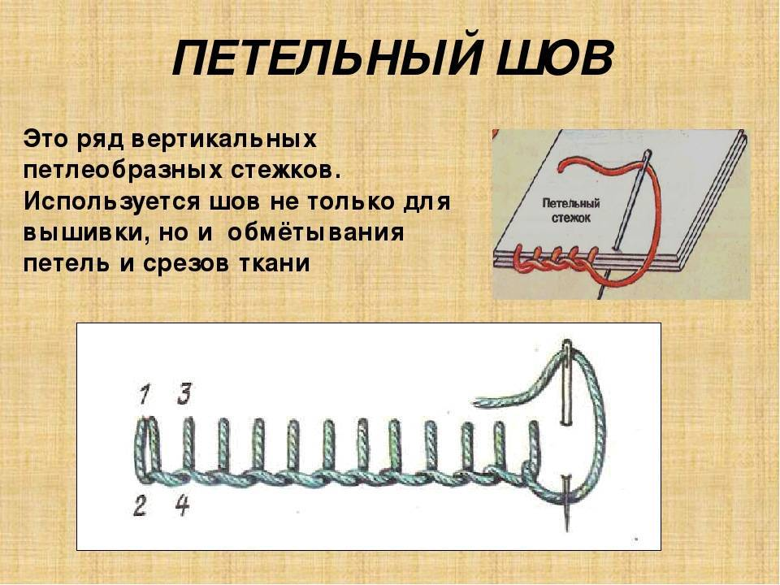

В преддверии нового года предлагаю сделать вам украшения для елочки.
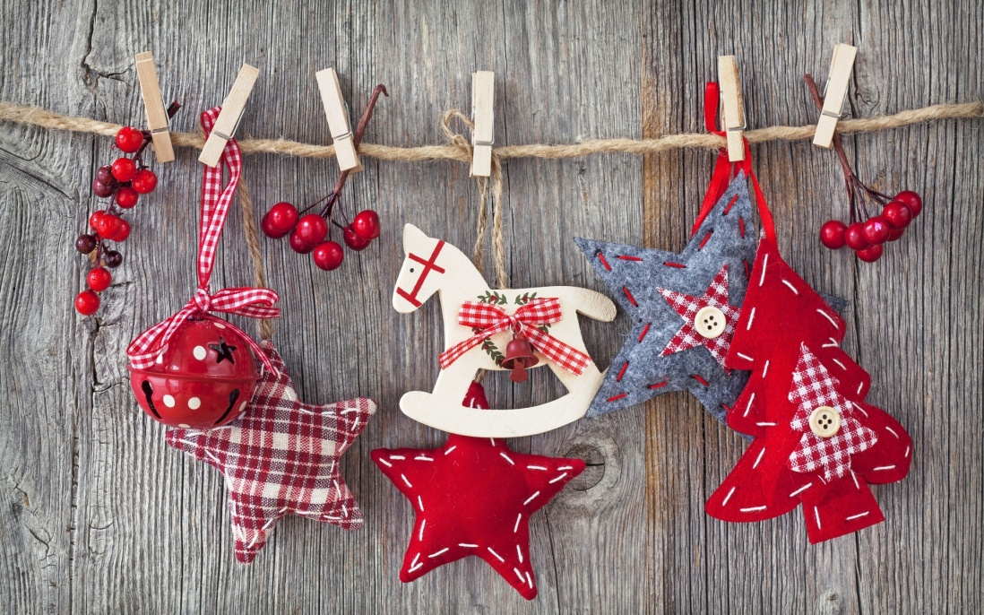
Выкраиваем елочку или звезду из фетра или ( новых) тряпочек для уборки и сшиваем ручным швом вперед иголка. Наполняем ватой. Украшаем бисером, пуговками, лентами.


